Blog 16 (Ben) 15 november 2020 Voor vorige blogs zie Downloads
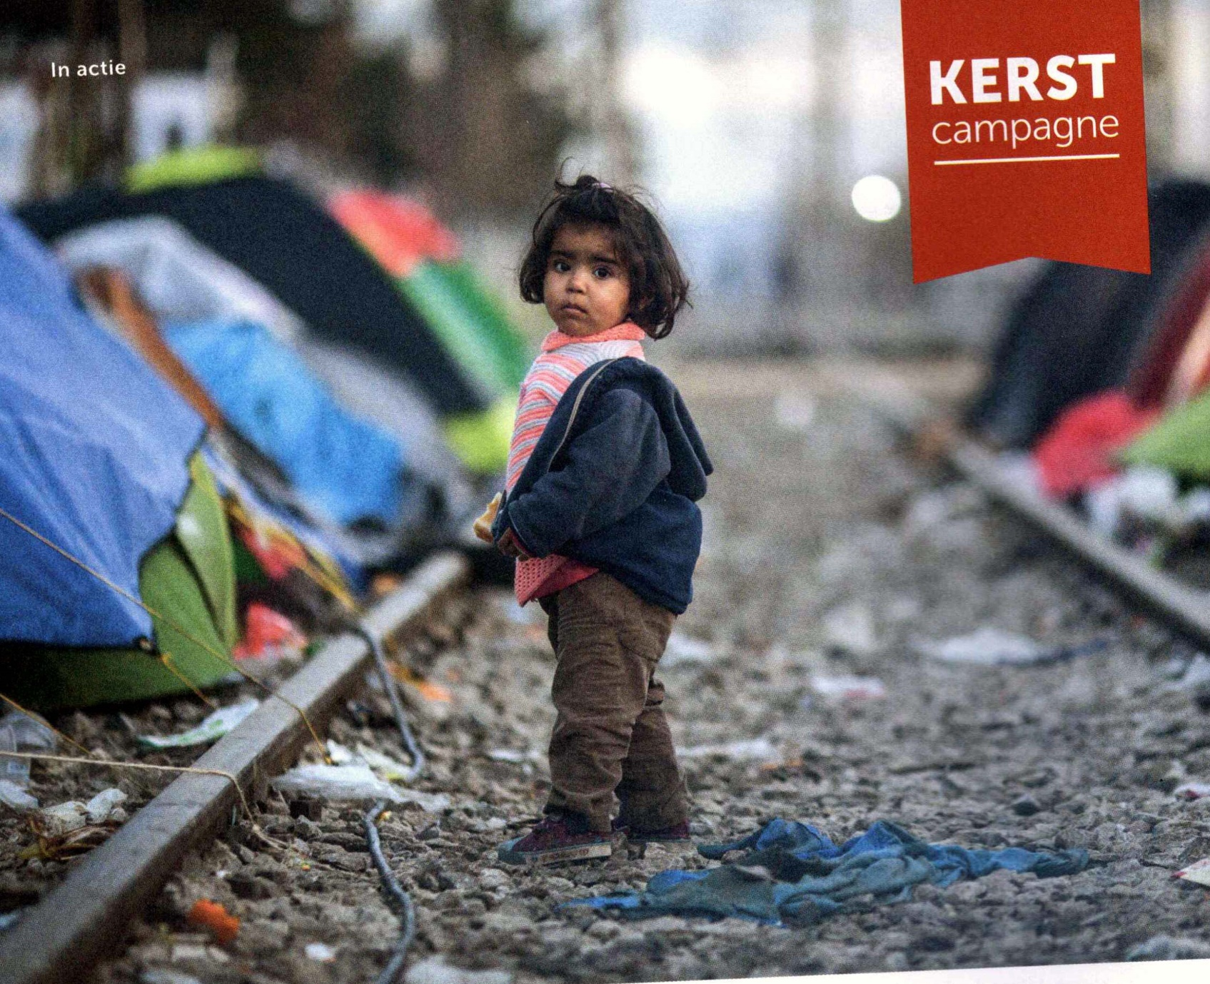
Kerstcampagne Kerk in Actie ‘Geef licht!’
‘Natte tenten, onvoldoende sanitair en te weinig te eten. Zo wachten duizenden bange kinderen in Griekse vluchtelingenkampen op de winter die komt. Ze zijn hier, soms helemaal alleen, aangekomen vanuit het Midden Oosten, Azië en Afrika, op zoek naar warmte en veiligheid’.
Zo begint Mathilde Schouwstra haar artikel over de kerstactie van Kerk in Actie (Diakonia, november 2020).
En zij vervolgt: ‘Juist met advent / kerst leven we toe naar een nieuw begin: de geboorte van Jezus, zelf een vluchtelingenkind’. Kerk in Actie organiseert een landelijke huis-aan-huiscollecte. Of dat in ons dorp ook het geval is, weet ik niet. Wel weet ik dat op kerkinactie.nl/griekenland alle informatie te vinden is om uw bijdrage over te maken. Daar hoef je geen lid van een kerk voor te zijn.

